System Sinum – nowe możliwości zarządzania energią

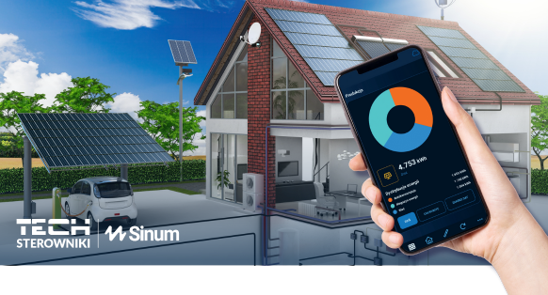

Rosnąca popularność odnawialnych źródeł energii (OZE), a także stale wzrastające koszty życia sprawiają, że priorytetem w wielu domach i mieszkaniach staje się optymalizacja sposobu zużywania energii. To proste: wykorzystując odpowiednie systemy, jesteśmy w stanie dokładnie dopasować codzienne zużycie prądu do potrzeb domowników, ograniczyć nadmierną konsumpcję energii i w efekcie cieszyć się oszczędnościami, większym komfortem życia czy wreszcie mniejszym śladem węglowym. Z pomocą przychodzą nowoczesne rozwiązania firmy TECH Sterowniki!

Twój dom – twoja energia

Sinum to system, który umożliwia integrację urządzeń odpowiedzialnych za produkcję i zużycie energii elektrycznej w budynku w jeden, wydajnie działający system, którym możesz zarządzać z poziomu aplikacji mobilnej. Monitoruj aktualne potrzeby użytkowników oraz bieżące zużycie energii i dobieraj te najbardziej ekonomiczne rozwiązania do jej zużycia. Dzięki systemowi Sinum możesz wykorzystywać energię wyprodukowaną przez panele fotowoltaiczne, a w okresie nadprodukcji akumulować ją w bateriach oraz zbiornikach CWU lub w systemach ogrzewania lub chłodzenia poprzez urządzenie grzewcze. Wreszcie warto wspomnieć o certyfikowanym, dwukierunkowym liczniku energii, który posłuży ci do precyzyjnego monitorowania nie tylko zużycia, ale także generacji energii. Dzięki temu urządzeniu możesz kontrolować działanie systemu i na bieżąco je modyfikować, by móc cieszyć się komfortem, który kształtujesz samodzielnie! Oto najważniejsze z inteligentnych funkcji, które możesz zintegrować w systemie:

* sterowanie ogrzewaniem,
* zarządzanie oświetleniem,
* obsługa klimatyzacji,
* sterowanie roletami, markizami i bramą,
* systemy alarmowe,
* kontrola zużycia energii.

Zyskaj z systemem Sinum!

Stosowanie systemu Sinum na co dzień wiąże się z licznymi korzyściami dla samych użytkowników, a także wspólnego środowiska naturalnego. Wykorzystując Sinum, oszczędzasz poprzez podniesienie efektywności energetycznej swojego gospodarstwa. W praktyce oznacza to możliwość ciągłego monitorowania i bieżącego zarządzania wykorzystaniem energii, skutecznego kierowania pracą instalacji fotowoltaicznych i pożytkowania energii pochodzącej z OZE, podniesienia komfortu użytkowania budynku dzięki automatyzacji procesów, obniżenia kosztów energii czy wreszcie redukcji emisji gazów cieplarnianych i wspierania zrównoważonego rozwoju poprzez aktywne wykorzystywanie energii odnawialnej.

Nowatorski ekosystem zarządzania energią

System Sinum został zaprojektowany według zasad HEMS (Home Energy Management System), dzięki czemu jest gotowy na dynamiczne zmiany ceny energii, umożliwiając optymalne zarządzanie poborem i odsprzedażą energii. Ten innowacyjny ekosystem rozwiązań hybrydowych (przewodowo-bezprzewodowych) to połączenie funkcji komfortu, bezpieczeństwa oraz zdalnego monitoringu i zarządzania w jeden wydajnie działający układ. To nowatorskie rozwiązanie sprawdza się zarówno w standardowych obiektach prywatnych, jak również w inteligentnych budynkach i przemyśle 4.0, w tym w zakładach przemysłowych i magazynowych. Zoptymalizuj zużycie energii w swoim domu i ciesz się komfortem na miarę twoich potrzeb. Odwiedź naszą stronę i dowiedz się więcej!